**Aluno:** Vinícius Fernando dos Santos Moreira **RA:** 2111550146

**UC 01- Reservar Livro**

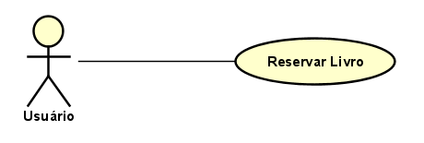

|  |  |
| --- | --- |
| 1. Finalidade/Objetivo | Reservar um ou mais livros da biblioteca. |
| 1. Atores | Usuário. |
| 1. Evento Inicial | O ator começa o caso de uso selecionando a opção reservar livro. |
| 1. Fluxo Principal | a) O sistema apresentará a tela contendo os livros disponíveis para reserva;  b) O usuário poderá selecionar os livros que desejar e adiciona-los a sacola;  c) O usuário confirma os livros e conclui a reserva;(A1)  e) O caso de uso é encerrado; |
| 1. Fluxo Alternativo | **A1 – O usuário cancelou a reserva** a) O usuário seleciona a opção de cancelar e sua reserva não será concluída;  b) O caso de uso volta para a opção e no fluxo principal; |

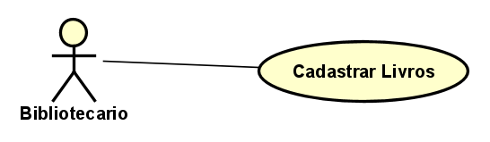**UC 02- Cadastrar Livros**

|  |  |
| --- | --- |
| 1. Finalidade/Objetivo | Adicionar novos livros a biblioteca |
| 1. Atores | Bibliotecário. |
| 1. Evento Inicial | O ator começa o caso de uso selecionando a opção cadastrar livros. |
| 1. Fluxo Principal | a) O bibliotecário deverá informar o ISBN do livro;(T1) (A1) (E1)  b) O sistema irá buscar os dados do livro através do ISBN, mas ainda permitirá a alteração pelo bibliotecário;  c) O bibliotecário confirma o cadastro;(A2)  d) O caso de uso é encerrado; |
| 1. Fluxo Alternativo | **A1 – Cadastrar sem ISBN;**  a) O bibliotecário escolhe a opção adicionar sem ISBN;  b) O bibliotecário irá digitar os dados do livro;  c) O caso de uso volta para a opção c do fluxo principal;  **A2 – O cadastro foi cancelado;**  a) O bibliotecário escolhe a opção cancelar;  b) As informações são excluídas;  c) O caso de uso volta para a opção d no fluxo principal; |
| 1. Fluxo de Exceção | **E1 – O ISBN já está cadastrado;**  a) O sistema informa que o ISBN já está cadastrado na biblioteca;  b) O caso de uso volta para a opção a no fluxo principal; |
| 1. Testes | **T1 – Testar o ISBN;**  a) O sistema deverá testar se o ISBN é válido; |